Царевна – лягушка

Циклы развития земноводных. Цикл развития лягушки.
Лягушки и жабы
Лягушки и жабы относятся к классу земноводных животных и к одной группе бесхвостых амфибий, однако различаются внешним видом и образом жизни. У лягушек мягкая кожа, и они хорошо прыгают, а жабы покрыты бородавками и, как правило, ползают. На земле существует более 3500 видов лягушек и жаб. Исключая Антарктику, их можно найти на всех континентах. Но где бы они ни жили, в пустынях или горах, саваннах или тропических дождевых лесах, для продолжения рода они должны возвращаться к воде.
Развитие лягушки озерной от икринки до молодой лягушки происходит в три этапа:
Первый этап — развитие икры — начинается с момента появлением личинки — головастика. Этот этап длится 7-10 дней. Чем выше температура воды, тем быстрее появляется головастик.
Второй этап — развитие головастика — продолжается в течение двух месяцев. Личинка напоминает маленькую рыбку с большим хвостом. Он дышит жабрами, которые представляют собой светлые пучки, расположенные с обеих сторон головы, однако у него есть и зачатки легких. Через некоторое время позади главных почек развиваются туловищные. Вскоре наружные жабры заменяются внутренними, образуется ротовое отверстие, головастик начинает питаться водорослями и простейшими, которых он ртом-скребком отскабливает с поверхности водных растений, подводных камней, коряг.
Третий этап — метаморфоз лягушки. Это чудесное превращение головастика, который по строению и образу жизни напоминает маленькую рыбку, на взрослое животное, движущийся с помощью ног и дышит легкими. У лягушки озерной метаморфоз длится всего 5 дней. В головастика укорачивается хвост, появляются конечности, причем сначала задние. Исчезают жабры и развиваются легкие. Маленький лягушонок начинает дышать кислородом воздуха и прыгать на суше. Затем исчезает хвост, он словно растворяется (Не отсыхает и отпадает), и животное становится молодой лягушкой. Впоследствии молодая лягушка выбирается из водоема и питается животной пищей.

Икра
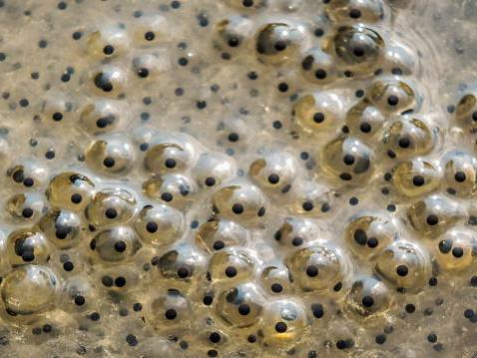

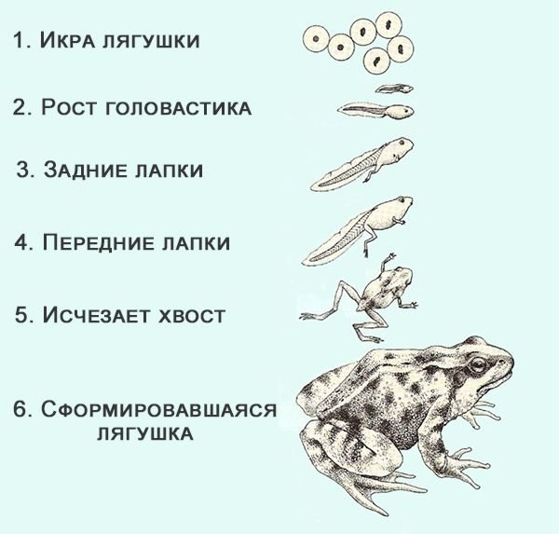
Взрослая особь
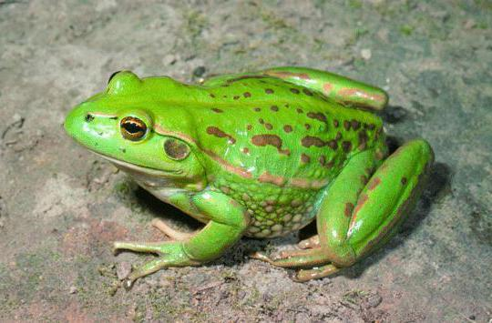
Скорость превращения различна у разных видов, главным фактором здесь становится температуры воды. У одних жаб и лягушек метаморфоз осуществляется за несколько дней или недель, а у других занимает несколько месяцев. Головастик североамериканской лягушки-быка полностью развивается лишь через год и более.
Для закрепления еще раз перечислим стадии развития лягушки, схема будет нам в этом помощником:
яйцеклетка, представленная икринкой, – головастик с наружными жабрами – головастик с внутренними жабрами и кожным дыханием – сформированный головастик с легкими, конечностями и постепенно исчезающим хвостом – лягушонок – взрослая особь.

Домашнее задание:
1. Что такое метаморфоз
2. Назовите стадии превращения лягушки
3. Назовите отличительные особенности лягушки и жабы
4. Сказка: «Лягушка – путешественница» смотреть по ссылке: https://www.youtube.com/watch?v=2dSmskawSjc
5. Выполнить в технике оригами модель «Лягушка» по схеме:

